**☺ 29.03.2021r. ☺** (PP, IV 1,2,5,6 )

**Temat tygodnia: Wielkanoc**

**1. Zabawa dydaktyczna: „Wielkanocne symbole”.**

**Niedługo będziemy obchodzić Święta Wielkanocne. Symbolami tych Świąt są: JAJKO, KURCZĄTKO, BARANEK, ZAJĄCZEK . Wszystkie te rzeczy są elementami świątecznego koszyczka.**

**☺ ☺ ☺**

**NAZWIJ PODANE NIŻEJ OBRAZKI I PODZIEL NA SYLABY .**  **NARYSUJ POD KAŻDYM OBRAZKIEM TYLE KÓŁECZEK ILE JEST SYLAB**

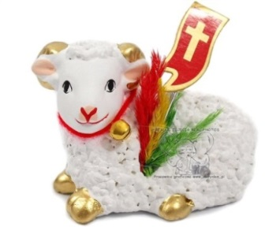.  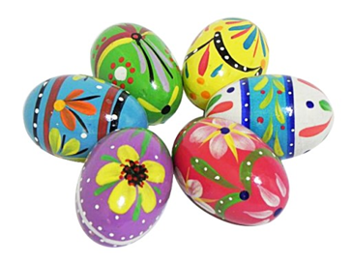 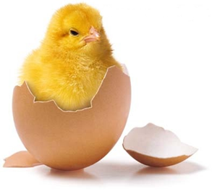 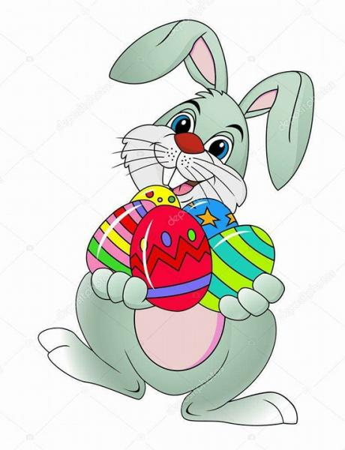 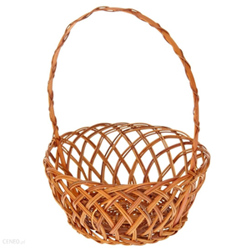

…………………………………. ………………………………….. …………………………………. …………………………… ………………………………

**2. Wiersz : „Wielkanoc” .** 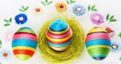

**Kurko, proszę, znieś jajeczka, śnieżnobiałe lub brązowe,**

**ja z nich zrobię na Wielkanoc cud-pisanki kolorowe.**

**Do koszyczka je powkładam, z chlebkiem, babką lukrowaną,**

**potem pójdę je poświęcić z bratem, siostrą, tatą, mamą.**

**Przy śniadaniu wielkanocnym podzielimy się święconką**

**i buziaka dam mamusi, zajączkowi i kurczątkom.**

**„Śmigus-dyngus!” – ktoś zawoła, tatę wodą popryskamy,**

**mama będzie zmokłą kurką, bo to poniedziałek lany !**

**● Jak robimy pisanki?**

**● Co wkładamy do koszyczka wielkanocnego?**

**● Co to jest Śmigus-dyngus?**

**Oto pisanka. Na osobnej kartce spróbuj narysować na „pustym” jajku takie same wzory. Jakich kolorów użyjesz? Rodzice na pewno wydrukują lub naszkicują wam kształt jajka ☺**

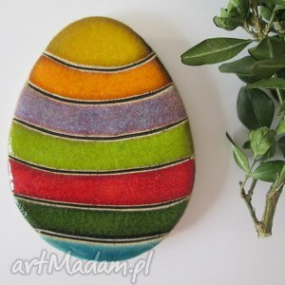 

**Zagadki wielkanocne – słowno-obrazkowe.**

**Zapraszamy do wspólnej zabawy rodziców 😊**

**Spróbujcie zgadnąć o czym są te zagadki. Pomogą wam w tym obrazki obok.**

**1.Jak nazywają się jajka: białe, żółte, ozdabiane,**

**na Wielkanoc darowane? (pisanki)**

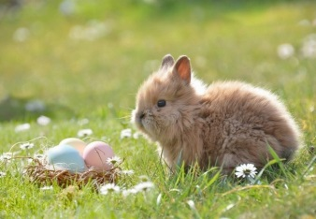 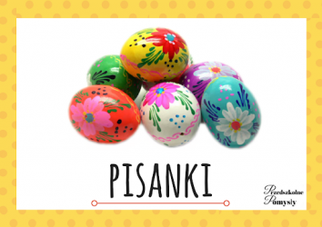

**2. Potulne zwierzątko z cukru zrobione**

**Małą chorągiewką wdzięcznie ozdobione (baranek)**

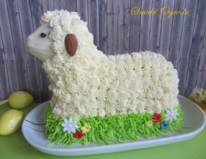 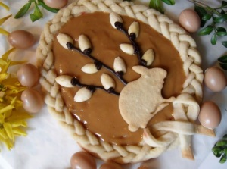

**3. Upiecze go mama dla synka, upiecze go mama dla córek,  
to słodkie ciasto na Wielkanocne, nazywa się… (mazurek)**

**4.** **Długie uszy ogon, jak pomponik wesoło sobie skacze,**

**przez zielone pola goni? (zajączek)**

A teraz pora troszkę się poruszać **–** zapraszam Was do zabawy muzyczno – ruchowej „Kurczątka”:

<https://www.youtube.com/watch?v=_tIGCNJWqVw>